Информация о плановых ремонтных работах АМЭС АО «АРЭК»
в период на 04.12-07.12.2018г.

№  п/п | Наименование отключаемого оборудования | Причина отключения | Дата отключения | Основные потребители
1 | ПС Рождественка ВЛ-10кВ №13 ТП-№19 | Реконструкция ВЛ-0,4кВ | С 10-00 до 18-00 04.12.18г.  С 10-00 до 18-00 05.12.18г.  С включением на ночь. | п. Кабанбай батыра
2 | ПС Максимовка ВЛ-10кВ №1 | Замена РЛНД-10кВ | С 11-00 до 18-00 06.12.18г.  С 11-00 до 18-00 07.12.18г.  С включением на ночь. | п. Софиевка

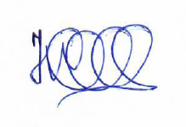

Начальник ОДС: Б. Жолдыбаев

